Приложение №1 к Положению о порядке, сроках и условиях продажи имущества
ООО «СП Энерджи»

ПЕРЕЧЕНЬ имущества, включенного в лот № 1.

Начальная цена лота составляет 500 000,00 (пятьсот тысяч) руб., без НДС.
№ | Состав имущества, включенного в лот № 1 | Количество шт.
1 | Автомобиль LADA LARGUS KS035L VIN XTAKS035LK1204388  ГРН Н441ЕТ198 | 1

ПЕРЕЧЕНЬ имущества, включенного в лот № 2.
Начальная цена лота составляет 500 000,00 (пятьсот тысяч) руб., без НДС.

№ | Состав имущества, включенного в лот № 2 | Количество шт.
1 | Автомобиль LADA LARGUS KS035L VIN XTAKS035LK1187255  ГРН Н431ЕТ198 | 1

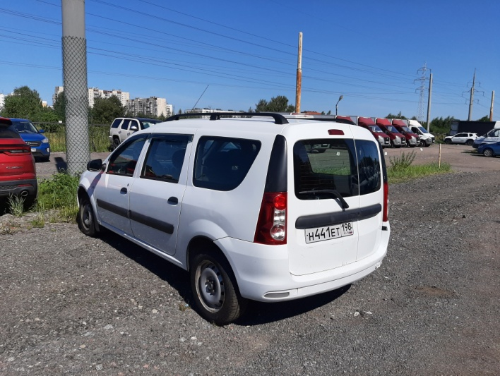 | 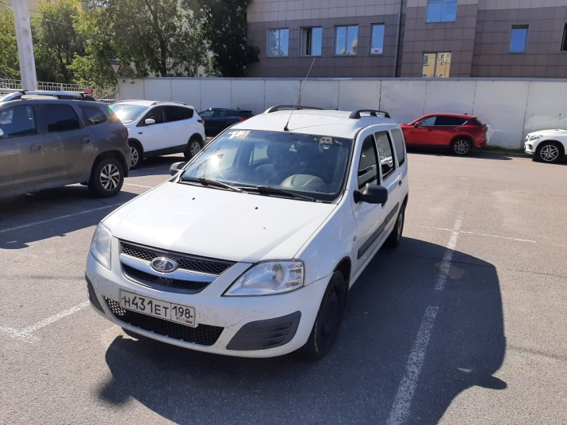
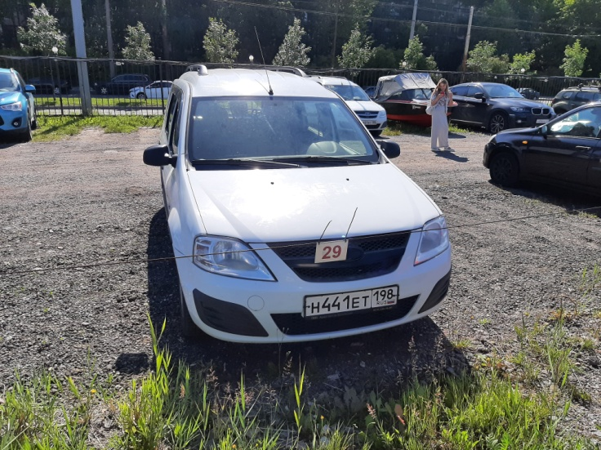 | 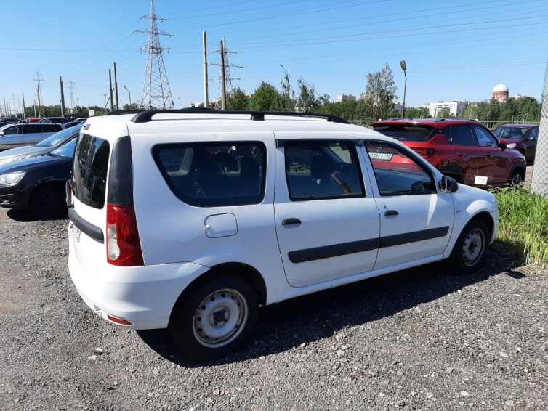
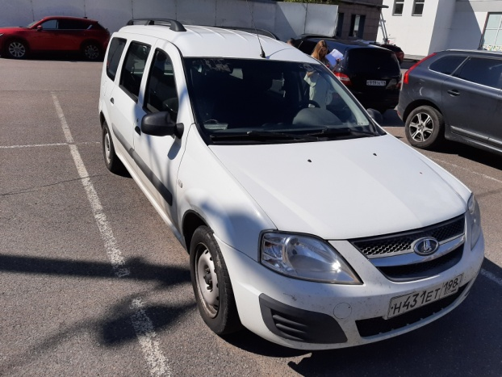 | 